Бланк тестировщика ivaliev4
Используемый браузер: Chrome
Хотелось бы, чтобы поле с ручным вводом выглядело более явно (пока точно в цифру не попадешь двойным кликом, изменить не получается, мб кому то нравится двигать ползунки, я же вообще наотрез такие регулировки не воспринимаю)
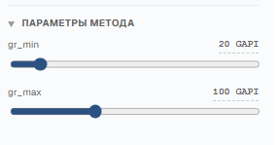
Опция работы с планшетом не в статичном matplotlib, а с plotly (по аналогии с LogOS, где можно наводить курсор и видеть значения кривой)
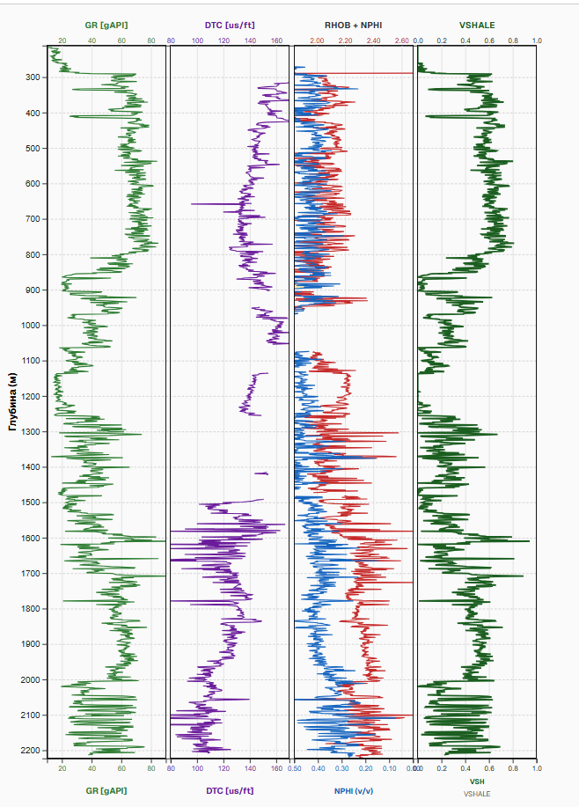
Вывод кривых из ласа в столбик слева, удобнее смотреть, если в ласе будет содержаться много кривых

Не совсем понял что это такое и как с ним работать, но построить кроссплот стандартный у меня не получилось
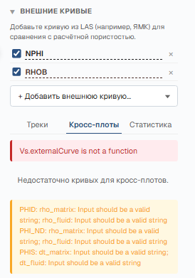
Не увидел возможности двигать кривые на определенные треки. Например, сопоставить пористость и уэс, гк и плотность. Также хотелось бы видеть возможность менять границы отображения кривых

В разделе экспресс пористость меняю матрицу, но не наблюдаю пересчета пористости на треке, кнопки пересчитать по соседству тоже не вижу
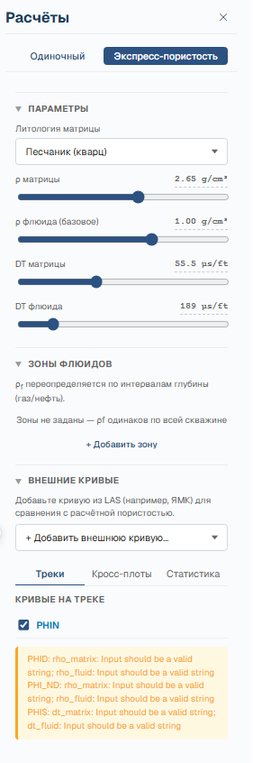
Нужна возможность вносить метаданные при выгрузке ласа (Недропользователь, месторождение, подрядчик и тд)
